«Посещение станицы Ахтанизовской Н.С. Хрущевым»
30 сентября 1957 года на дороге, идущей от посёлка Пересыпь в станицу Ахтанизовокую, показались легковые автомашины. Взоры собравшихся были обращены на открытую машину, в которой ехали тов. Н. С.Хрущёв и сопровождающие его секретарь крайкома КПСС Д. С. Полянский, секретарь райкома КПСС И. И. Говоров. Машина медленно, сквозь плотную массу людей движется к зданию правления колхоза имени Сталина. Никита Сергеевич, стоя в машине, приветствует тружеников колхоза.
У здания правления Никита Сергеевич выходит из машины.
По традиционному русскому обычаю его встречают хлебом-солью. Старейший колхозник Иван Фёдорович Ковальчук на расшитом белом полотенце преподносит тов. Н.С.Хрущёву свежеиспечённый каравай хлеба с солонкой. Товарищ Хрущев, принимая хлеб-соль, тепло благодарит колхозников за оказанное гостеприимство.
Молодая колхозница Светлана Тимошенко и другие комсомолки преподносят товарищу Н. С. Хрущёву букеты ярких цветов. Колхозники беспрерывными аплодисментами тепло приветствуют дорогого гостя.
Из воспоминаний учителя математики МБОУ СОШ № 10 станицы Ахтанизовской Тодиковой Татьяны Дмитриевны: «Когда я училась в школе, мой первый учитель Коржова Ольга Степановна, готовясь встретить Н.С. Хрущева, отбирали тех, у кого самых красивый букет. Мне повезло, самый красивый букет был у меня. До сих пор помню этот момент – вручаю цветы Главе нашего государства»
Из статьи Я. Снегур «Тост Хрущева в Ахтанизовской»: «Во все времена года Тамань хороша. Но, пожалуй, в конце сентября она превосходит самою себя и являет чудо природы. Солнце уже не жарит, но греет ласково, сады замирают под тяжестью обильных плодов. Воздух до краев пропитан запахом винограда. Легкий бриз приносит и разбавляет аромат плодов и винограда морским воздухом.
В такой-то день, а точнее 30 сентября 1957 года, выкатился из Крыма и ехал по таманской земле в сопровождении сумасшедшей кавалькады и охраны первый секретарь ЦК КПСС Никита Сергеевич Хрущев. Он в украинской косоворотке. Под белой летней шляпой лысина, покрытая мелким потом.
– Останови, – велит Никита Сергеевич водителю. И вылез грузно из машины, но довольно быстро прошел и уселся прямо на траву в тени туи. Его тотчас же окружили сопровождающие. Откуда ни возьмись, перед Никитой Сергеевичем расстелилась скатерть. На ней появились огромный арбуз, гроздья столового винограда, минеральная вода, водка «Пшеничная» и прочее, и прочее...
– Арбуза поем с удовольствием, – сказал Никита Сергеевич. – Если не больно теплый. Вспоминаю Тамань в Гражданскую войну. Я тогда был батальонным комиссаром. В станице Ахтанизовской стояла наша часть. Ух, и арбузы же были тогда, сладкие, с прохладцей, зубы аж ломило...»
Факт, описываемый в данной статье, подтверждают старожилы нашей станицы. Вот что об этом событии рассказывал старожил нашей станицы Борисенко Николай Григорьевич: «Все с нетерпением Никиту Сергеевича. Я в то время работал на бахче, выращивал арбузы. Нам было приказано собрать арбузы со всего поля и выложить вдоль дороги, по которой должен был проезжать Н. С. Хрущев. Увидев такое изобилие арбузов, советский вождь воскликнул: «Вот это земля! Хоть палку воткни, урожай все равно получишь!».
Из статьи «Встреча товарища Н.С. Хрущева с колхозниками» газеты «Красный Таманец» от 13 октября 1957 года: «Недавно, 30 сентября, Первый Секретарь ЦК КПСС Никита Сергеевич Хрущёв, в беседе с активом колхоза имени Сталина, сделал ряд важных советов и указаний о дальнейшем развитии общественного хозяйства. Основное внимание в беседе было уделено развитию виноградарства и животноводства»
Из воспоминаний главного агронома колхоза имени Сталина Приймы Д.Я.: «Ознакомившись с затратой груда на гектар виноградника, товарищ Хрущёв указал на то, чтобы при закладке виноградника обязательно предусматривалась возможность обработки его механическим способом. Без машин трудно обрабатывать большие виноградные плантации. Виноградарство на Тамани дело выгодное, его надо развивать быстрыми темпами Таманские сорта винограда хороши для шампанских вин, которые по качеству не уступают, а даже превосходят вина французской Шампани. Товарищ Хрущёв посоветовал ахтанизовцам посоревноваться с французами и обогнать их по производству винограда сортов, но в то же время не забывать и о производства столовых сортов винограда».
Но простым людям он запомнился не беседами о виноградарстве и животноводстве, а открытой улыбкой и необычными высказываниями.
Станичник А. Ферапонтов вспоминает «Мальчик Женя Дроботенко обращается к матери:
«- Мама, и я пойду встречать дедушку Хрущева, - настойчиво просит Женя. Боясь, что ему откажут, не разрешат, он готов заплакать.
- Да ведь ты маленький, где там тебе в толпе пролезть. Ну, пойдём, на руках подержу. Выходя из правления колхоза имени Сталина, товарищ Хрущёв увидел устремлённые на него глазки пятилетнего малыша. Никита Сергеевич сделал к мальчику два шага, склонился и за руку попрощался также с ним.
- До свиданья,- сказали они друг другу. Теперь Женя то и дело рассказывает сверстникам, как он встречался с дедушкой Хрущевым».
Заведующая детским садиком в то время, Перепичаева Елена Сергеевна, вспоминает, что Никита Сергеевич Хрущев был прост в обращении с людьми и с удовольствием отвечал на вопросы станичников. «Почему так тяжело нам, ведь мы победили немцев, а все продолжаем голодать!» – кто-то выкрикнул из толпы.
- Я сам, гол как сокол!- быстро ответил Никита Сергеевич Хрущев и в знак доказательства вывернул карманы своего белого плаща. Елена Сергеевна отметила тот факт, что плащ вождя в некоторых местах был аккуратно заштопан.
Из статьи Я. Снегур «Тост Хрущева в Ахтанизовской»:
«А в Ахтанизовской давно все сбились с ног. Еще бы!
За день до этого исторического события между секретарем бюро колхозной имени Сталина парторганизации И. Е. Шамраем и председателем колхоза имени Сталина П. А. Суворовым произошел любопытный разговор.
Петр Суворов:
– Ты, Евгений, наш, так сказать, мозг. У тебя вся идеологическая работа в руках. Вот и мозгуй: как выкрутиться? Никита Сергеевич в Гражданскую, говорят, где-то у нас ночевал. Само собой, хозяйки той давно на свете нет. С другой стороны, Никите Сергеевичу было бы приятно с ней встретиться...
Евгений Шамрай:
– Елки-палки! Да вон Куприяниха, она же, ведьма, помнит и своего станичника Гулого, возглавившего неудачный белоказачий мятеж, и приход на Тамань в нашу Ахтанизовскую Красной Армии. Допускаю, что она даже видела Хрущева в бытность его комиссаром. Маловероятно, чтобы Никита Сергеевич запомнил хату, в которой отдыхал больше трех десятков лет назад...
– Вот и раскрутим сценарий. Камышовую крышу срочно перекроем шифером, перенесем шкаф из ленкомнаты, самовар из столовой, радиоприемник, ковер, что у тебя в кабинете. Ничего, ничего, после все вернем. Значит, ковер. Пусть чертова ведьма принарядится, а то ходит, холера, как нищая. Действуй. Я сейчас плотникам прикажу, чтоб забор поставили новый. Черт ее забери, столько в совхозе проработала, а как поставил казак Лобань курень до революции да обнес его тесовым забором, так она до него и рукой не дотрагивалась. Да бог с ней, лишь бы все хорошо закончилось...
И, на удивление станичников, развалившийся было курень бабки Куприянихи как-то сразу приосанился, сменил сгнившую камышовую шапку на шиферную и теперь смотрел из-за нового забора на прохожих как купчик – поверх голов.
Куприяниха даже всплакнула на радостях… Ей объяснили, и она охотно поверила, что давным-давно именно в ее курене останавливался тогда мало кому известный и вовсе еще не знаменитый красный батальонный комиссар.
– Как же, как же, – причитала она, – такой ласковый и обходительный. Поесть любил, родненький...
В редакции районной газеты «Красный Таманец» тоже все были начеку. Решено было послать в Ахтанизовскую бытописать факт посещения мест своей боевой юности Никитой Сергеевичем заместителя редактора Семена Никифоровича Изгарева, чьи байки о его кремлевских встречах с членами Советского правительства буквально завораживали слушателей. Не могу удержаться, чтобы не привести парочку таких баек, придерживаясь его телеграфного стиля: «Москва, год 1934-й. Стою на часах в коридоре кремлевского Дворца. Вижу, идет Иосиф Виссарионович. Без головного убора. Поравнялся и честь мне отдал....
Я ему: «Иосиф Виссарионович, ну кто же к пустой голове честь отдает?». Он: «Прости, Сема, задумался... Прости, брат». Я: «Ладно, товарищ Сталин, чего уж там, бывает».
А то еще была история: «Москва. Кремль. Приемная Менжинского. Троцкий и Бухарин играют в шахматы. Сижу на столе. Слежу за игрой. Колька Бухарин наступает. Лева Троцкий просит: «Сема, не подсказывай, Феликсу пожалуюсь, он тебе пропишет ижицу». А вот и он, легок на помине, Дзержинский. Вошел и остановился от удивления: «И тебя, Сема, арестовали?», «Да нет, – отвечаю, – Феликс Эдмундович, просто вот зашел поболтать с приятелями...».
Таков был Семен Никифорович Изгарев, ныне покойный. Он и поведал нам потрясающий факт, случившийся во время застолья в колхозе имени Сталина в 1957 году.
Старый колхозник Иван Федорович Ковальчук на роскошном белом рушнике преподнес высокому гостю свежеиспеченный каравай с солью. А молодые колхозницы Светлана Тимошенко и другие комсомолки подарили ему цветы.
Потом Никита Сергеевич побывал в горенке у бабки Куприянихи, хозяйку тотчас же узнал, Куприяниха тоже опознала своего давешнего постояльца. Никита Сергеевич обнял старуху, расспросил, как живет: «Хорошо, батенька, живу. Спасибо Советской власти».
Н. С. Хрущев, выступая перед ахтанизовцами, посоветовал им в ближайшие годы догнать и перегнать Соединенные Штаты Америки по производству мяса, молока и масла на душу населения. Тогда же он посоветовал вместо дорогостоящих деревянных кольев на виноградниках применять под углом согнутые железные колья, а в соревновании с французской Шампанью обойти ее и выпускать вина, по качеству превышающие знаменитые французские.
А потом было застолье.
Если верить Семену Никифоровичу, то он оказался за столом напротив Никиты Сергеевича, и когда тот спросил, кто он таков, то, раскрыв огромный откидной блокнот, Семен Никифорович ответил коротко: «Пресса»... И приготовился было вести запись, но у него блокнот вежливо изъяли, посоветовав заняться чревоугодием вместо бытописания.
За сдвинутыми столами, ломившимися от яств, собралось человек под сто.
Когда разливали водку, Никита Сергеевич вдруг встал и неожиданно захотел выпить за казачество и непременно чокнуться с казаком.
– Ты казак? – спросил Хрущев у Изгарева и потянулся к нему чаркой, то бишь рюмкой.
Семен Никифорович обомлел, похолодел. Он почувствовал себя сукиным сыном, что не является казаком, готов был, по его словам, провалиться сквозь землю и пролепетал лишь, что онде не казак, что он родом из Саратова.
– Жаль-жаль, – проговорил Н. С. Хрущев и потянулся рюмкой к другим сотрапезникам. Но казаки не обнаруживались. И председатель колхоза П.А. Суворов не был казаком.
– Как же так, ни одного казака в казачьей станице? – сокрушался Никита Сергеевич. – Куда же они подевались?..
Ох, лукавил Никита Сергеевич, знал он, куда подевались и донские казаки, и кубанские, и таманские, и ахтанизовские... Знал, какая жуткая доля выпала этому сословию. Большая часть его погибла в боях, немало бежало за границу, еще больше репрессировано, раскулачено и угнано на верную гибель в холодные края. Все было отнято и у ахтанизовского казака: и имущество, и воля... Возвратить бы все это сегодня. А?»
Станичник Семеняка Пётр Сергеевич рассказал ещё один интересный случай, связанный с приездом Никиты Сергеевича: «В то время я работал на комбайне «Беларусь». Решило наше казачество показать главе государства, как у нас на Кубани убирают его «любимую» кукурузу комплексным методом. На одном кукурузном поле была собрана вся техника колхоза. Хрущёв был в восторге от нашей работы. Не закончив работу, все трактористы и комбайнёры, оставили технику и отправились на встречу Никиты Сергеевича с жителями станицы Ахтанизовской в Дом Культуры. Эта встреча прошла в приятной и дружественной обстановке.
Но каково же было наше удивление, когда, вернувшись на поле, мы обнаружили, что колхозную кукурузу «убрали комплексным методом» хозяйственные станичники в свои личные закрома».
Второй раз Никита Сергеевич Хрущёв приезжал в нашу станицу в 1963 году. Встреча с жителями станицы проходила в новом клубе. В президиуме вместе с Н. С. Хрущёвым находился и Дмитрий Яковлевич Прийма, как один из уважаемых специалистов нашей станицы.
В беседе со старожилами он вспоминала о разгроме белогвардейцев на Кубани: «Я ведь, товарищи, в рядах Красной Армии в 20-х годах всю Кубань пешком прошел от Ростова-на-Дону до Ахтанизовской».
До сих пор для станичников остаётся неразгаданным вопрос: почему глава такого большого государства посетил ничем неприметную станицу дважды?
Одна из станичных легенд гласит о том, что якобы родовые корни Никиты Сергеевича берут начало в нашей станице Ахтанизовской. Старый казак Константин Драпов рассказывал, что в семье урядника Сергея Чёрного рос сын Никита. Он обучался в школе при церкви, но часто пропускал занятия и читал запрещённую литературу на берегу ахтанизовского лимана. Видимо, за этим занятием его и поймали учителя. Между отцом Никиты и учителями случился конфликт, после чего Никиту отправили на Украину к родственникам. Бывший станичный атаман Борисенко Григорий, который был близким другом семьи Сергея Чёрного, подтверждал этот факт и отмечал удивительное сходство между Сергеем Чёрным и Никитой Сергеевичем Хрущёвым.
Из материалов сайта http://www.new-kuban.ru – статья «Кубанский разведчик Иван Мутовин» ……. А вот с Хрущёвым ему довелось встречаться уже на Кубани. "Я много раз сопровождал его на рыбалках в Темрюке, - вспоминал Мутовин. Однажды мне приказали съездить в станицу Ахтанизовскую Темрюкского района и найти дом, в котором Хрущёв останавливался ещё в 1920 году во время Гражданской войны. Я обошёл несколько хаток - и вдруг в одной, прямо с порога, на стене увидел фотографию Хрущёва. Каково же было моё удивление, когда я узнал, что это не сам Никита Сергеевич, а его... сын! Так вот почему генсек (а задание исходило именно от него) хотел отыскать заветный домик?! Я доложил начальству всё как есть. "Скажем, что ничего не нашли", - решили наверху..."
Да, интересный поворот событий! Но, вернемся в 1957 год. Прощаясь со станичниками, Никита Сергеевич посоветовал в нашей станице развить виноградарство, чтобы превратить Тамань в Советскую Шампань. Именно с этого момента в нашей станице начинает процветать виноградное дело.

Далее Никита Сергеевич направляется в рыбацкие поселки. Труженики рыбколхозов «За Родину», имени Ильича и их семьи вышли на дорогу и встречали Первого Секретаря ЦК Коммунистической партии Никиты Сергеевича Хрущёва.
Наконец вдали, в лучах солнца, засверкали отблески смотровых окон нескольких автомашин. Идущая впереди открытая машина, на которой едет тов. Хрущёв, быстро приближается к посёлку рыбколхоза «За Родину». Никита Сергеевич спрашивает у секретаря Темрюксвого райкома партии т. Говорова, что это за посёлок, кто здесь живёт. Тов. Говоров рассказывает, что тут живут переселенцы-рыбаки. Машины останавливаются около собравшихся людей. Никита Сергеевич выходит из машины, его радостно приветствуют. Маленькая девочка протягивает ручонку, в которой зажат букетик осенних цветов. Никита Сергеевич бережно берёт девочку на руки, целует, благодарит её за цветы. Затем расспрашивает собравшихся, как они живут, как деда в колхозе.
Рабочий день близился к концу. И вдруг предприятия и учреждения облетела радостная весть: „Первый Секретарь ЦК КПСС товарищ Хрущёв, следуя из Крыма, будет вечером проезжать через город Темрюк".
К 6 часам вечера группами и в одиночку рабочие, служащие, домашние хозяйки и дети собираются на улице Ленина.
Многолюдно, оживлённо. Все устремляют свои взоры на запад, откуда должен приехать дорогой гость.
И вот в 7 часов вечера появляется открытая автомашина „ЗИС-110».
Более тысячи темрючан встречало здесь товарища Хрущева. Школьники передают Н. С. Хрущеву букеты цветов. Стоя в машине, двигающейся по улице, он приветствует жителей города Темрюка... Всего один день… Но сколько событий ….
«Эпоха Хрущева» для Кубани была периодом ярким и самобытным. Жители Кубани в полной мере ощутили на себе перепады «хрущевского десятилетия». Среди положительных моментов:
- создание основ мощной многоотраслевой промышленности; организация предприятий по переработке продуктов и даже отходов сельского и лесного хозяйства;
- освоение передовых технологий растениеводства и животноводства, гигантский прогресс в сфере аграрной науки;
- бурное развитие кубанских курортов;
- значительный рост материального благополучия;
- определенные «послабления» в общественной жизни и духовной сфере.
Но при этом - несбывшиеся надежды, часто непреодолимые бытовые сложности, новые формы удушения свободомыслия, малоосмысленные эксперимент, метания, реорганизации и перестройки. Значение и последствия того, что происходило в это время, еще предстоит осмыслить, но не эту цель я ставил при написании данной работы. Моя цель – всего лишь один день из жизни советского вождя, день, который навеки связал имя Никиты Сергеевича Хрущева с историей Кубани и моей любимой станицы Ахтанизовской.

ПРИЛОЖЕНИЕ 1.
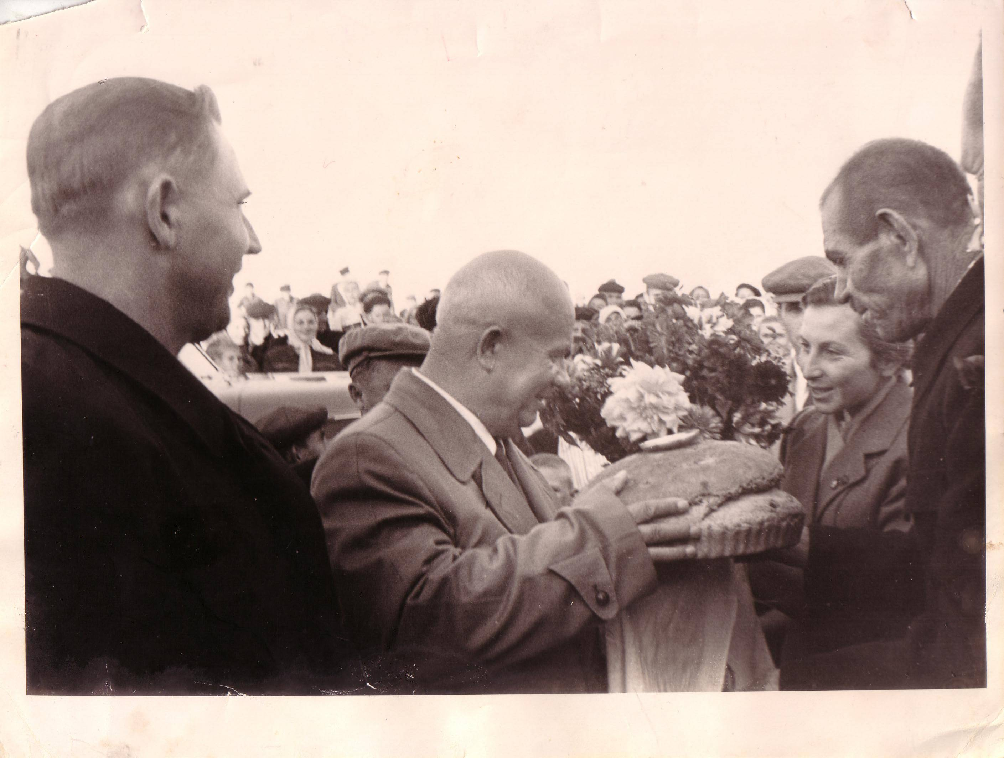

Фотография 1957 года.
«Жители станицы Ахтанизовской
встречают хлебом и солью Никиту Сергеевича Хрущева»
На переднем плане (слева направо): первый секретарь Краснодарского крайкома
КПСС тов.Д.С. Полянский, Н.С. Хрущев, стаейший колхозник
Иван Федорович Ковальчук
На расшитом белом рушнике
преподносит Никите Сергеевичу Хрущеву
свежеиспеченный каравай хлеба с солонкой.
ПРИЛОЖЕНИЕ 2.

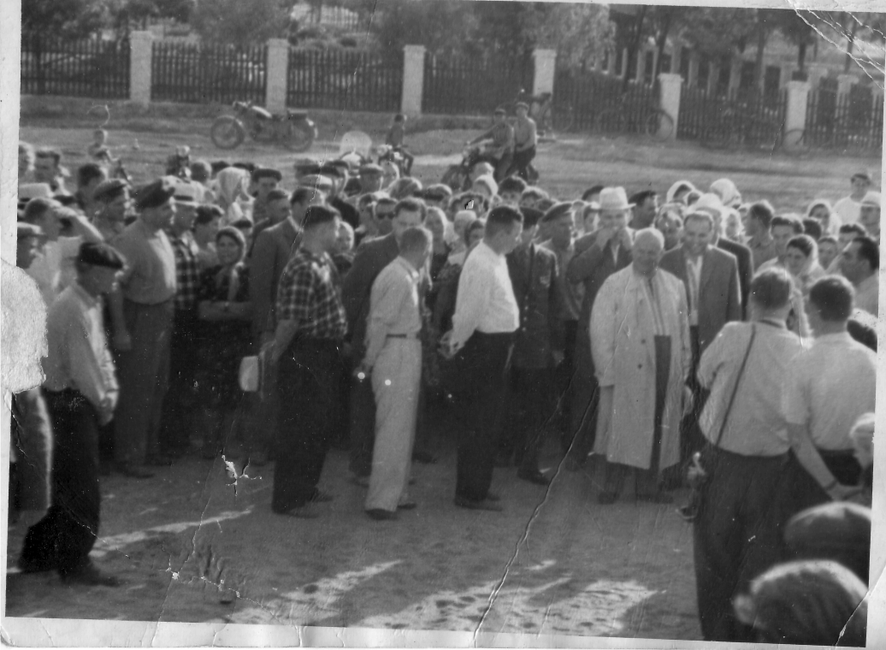

Фотография 1957 года.
Встреча жителей станицы Ахтанизовской с Хрущевым Н.С.
на улице Красной.

ПРИЛОЖЕНИЕ 3.

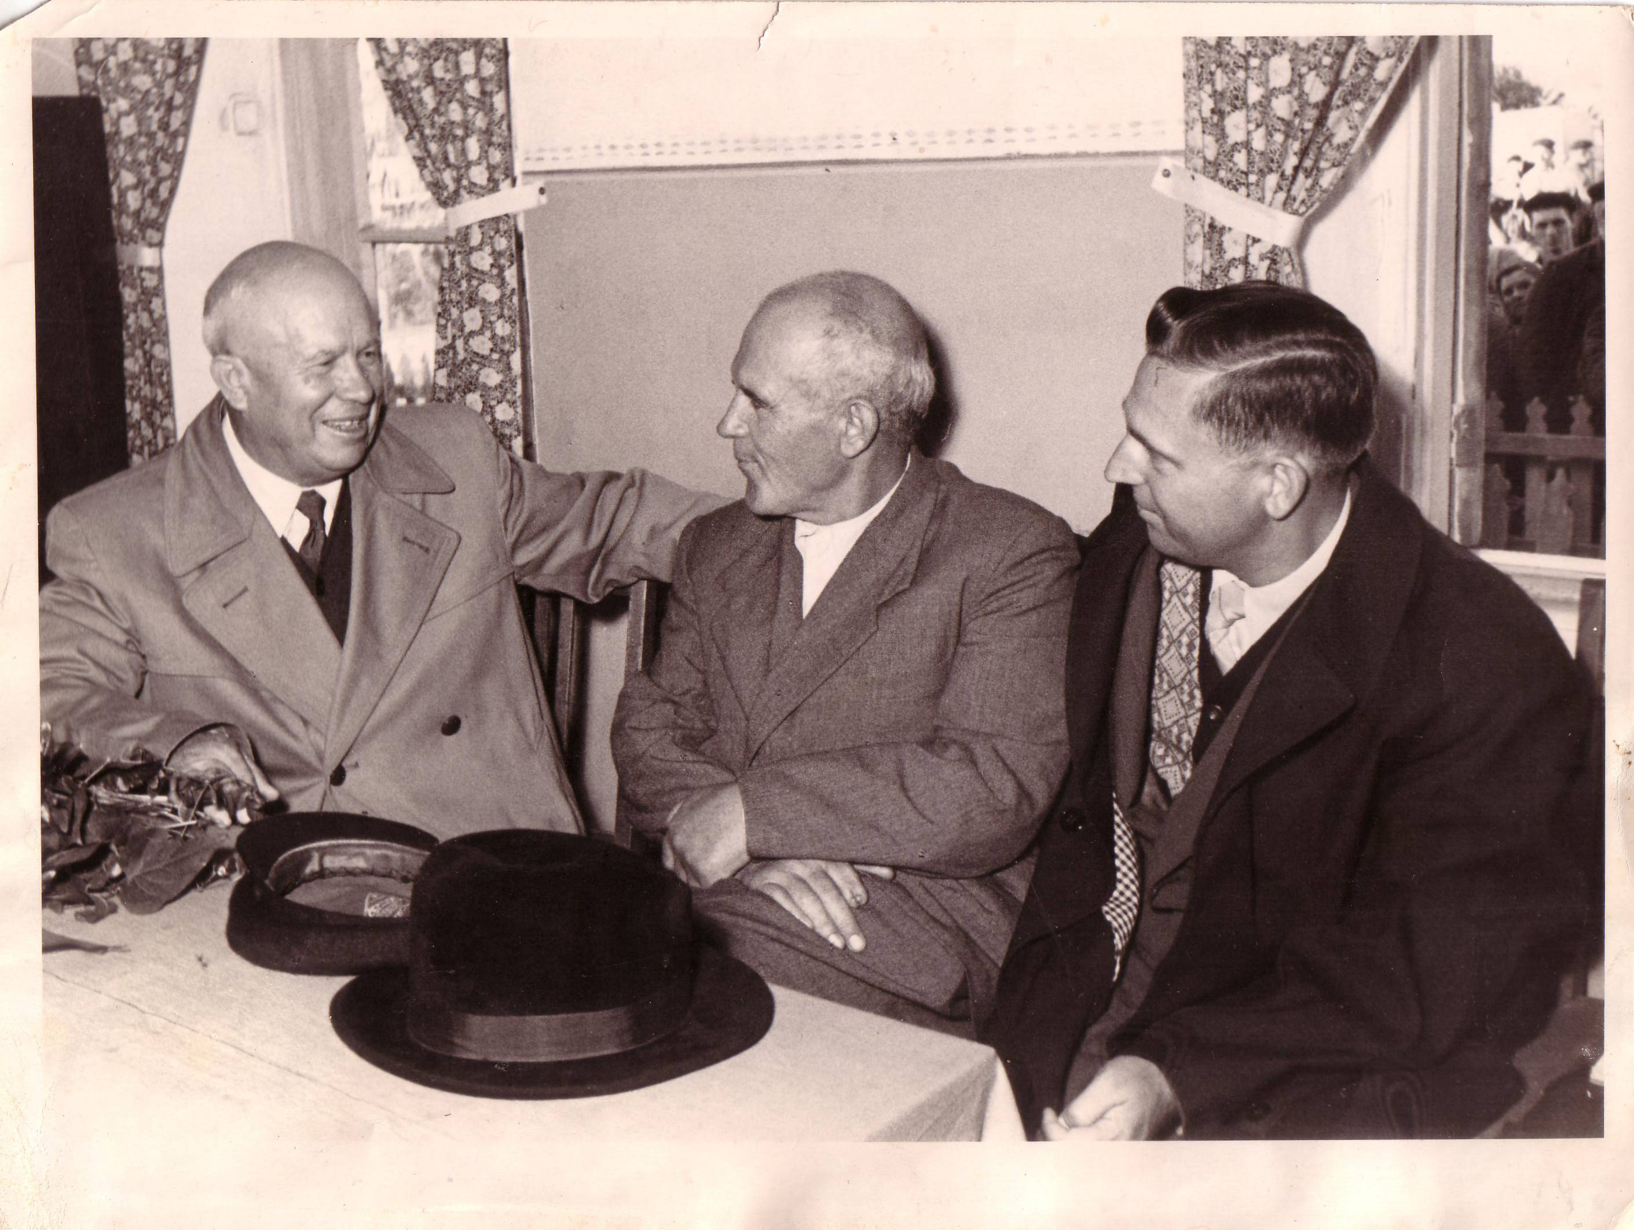

Фотография 1957 года.
«Никита Сергеевич Хрущев
беседует с главным агрономом Д.Я. Приймой в
правлении колхоза имени Сталина станицы
Ахтанизовской»

ПРИЛОЖЕНИЕ 4.
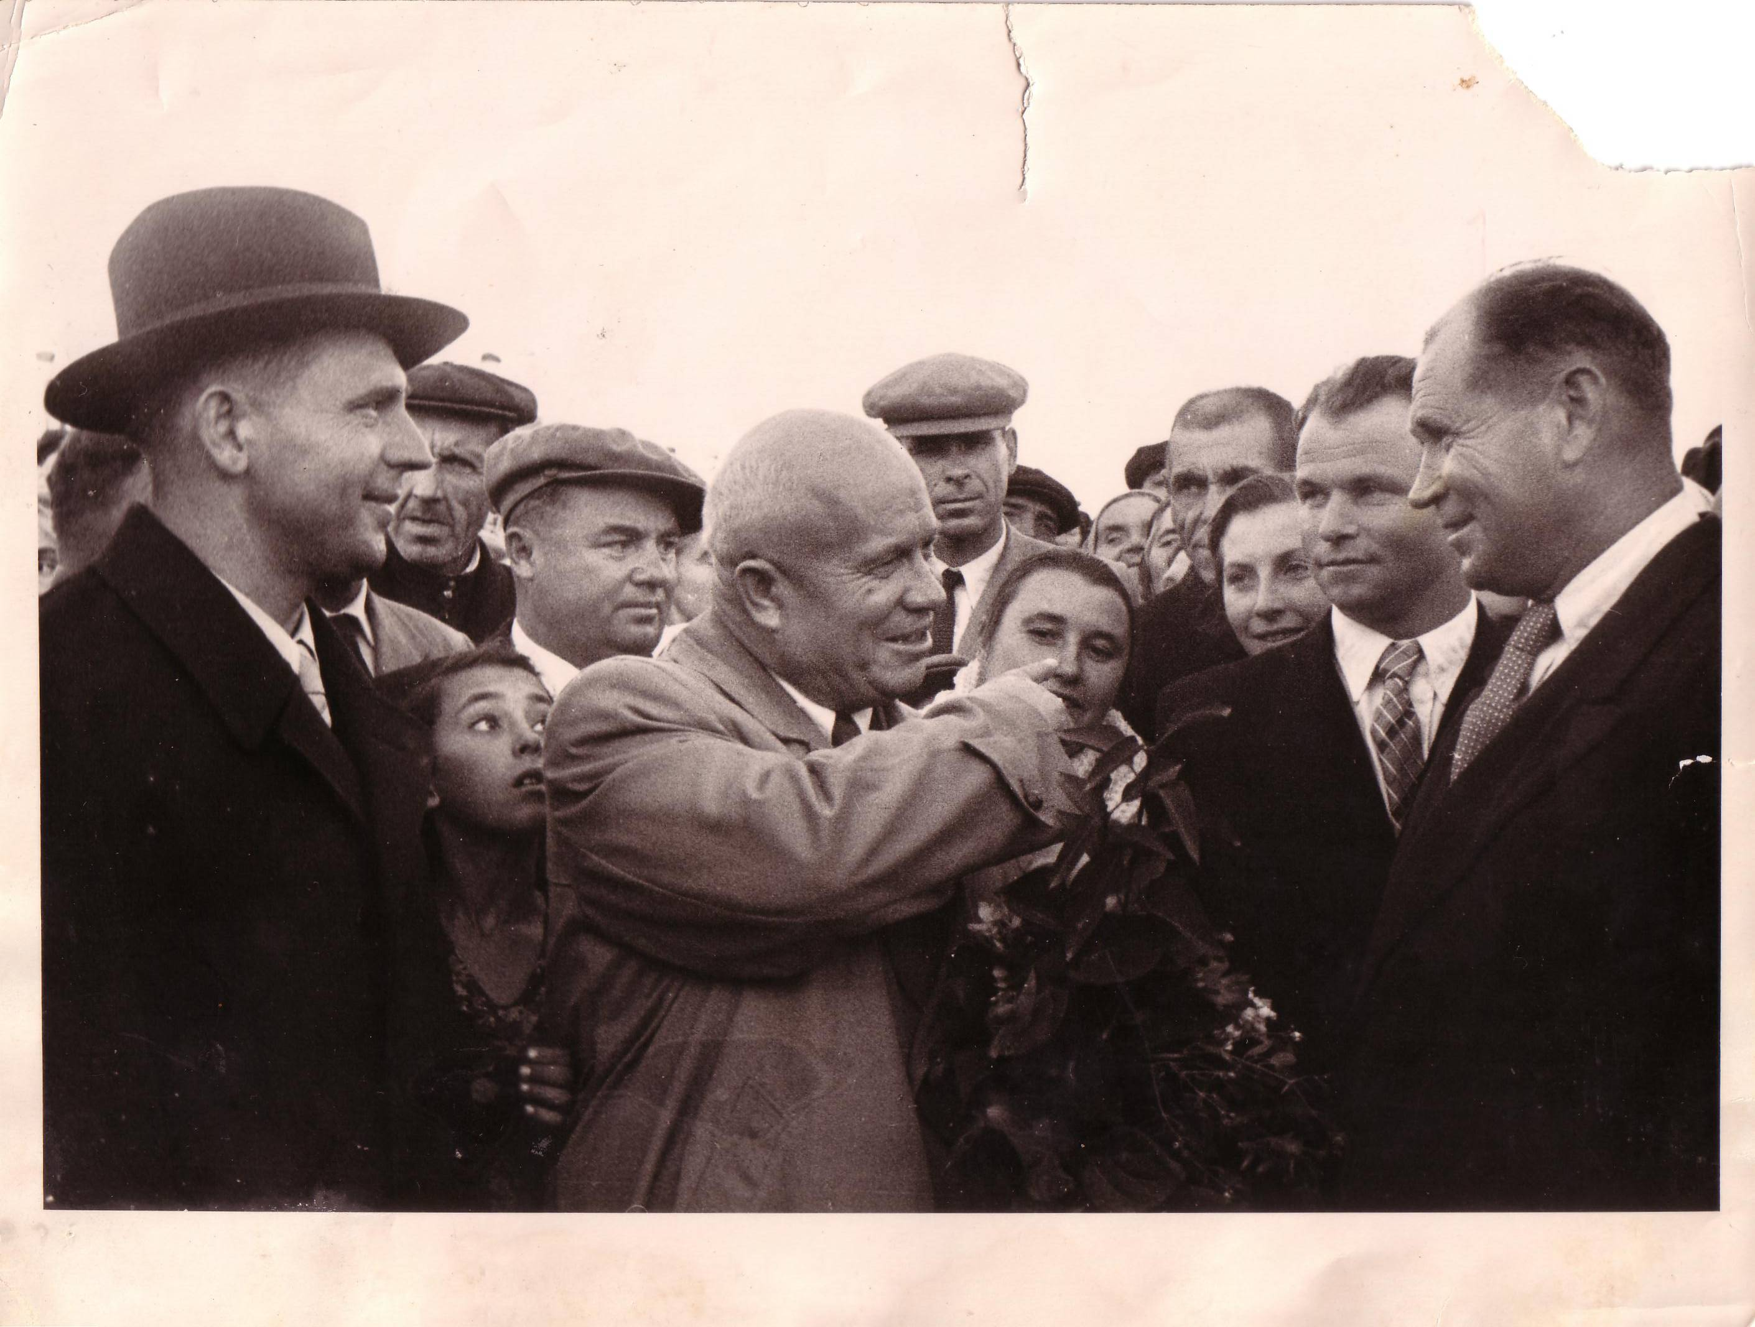

Фотография 1957 года.
«Беседа Никиты Сергеевича Хрущева
с секретарем бюро колхозной парторганизации
Иваном Ефимовичем Шамраем»

ПРИЛОЖЕНИЕ 5
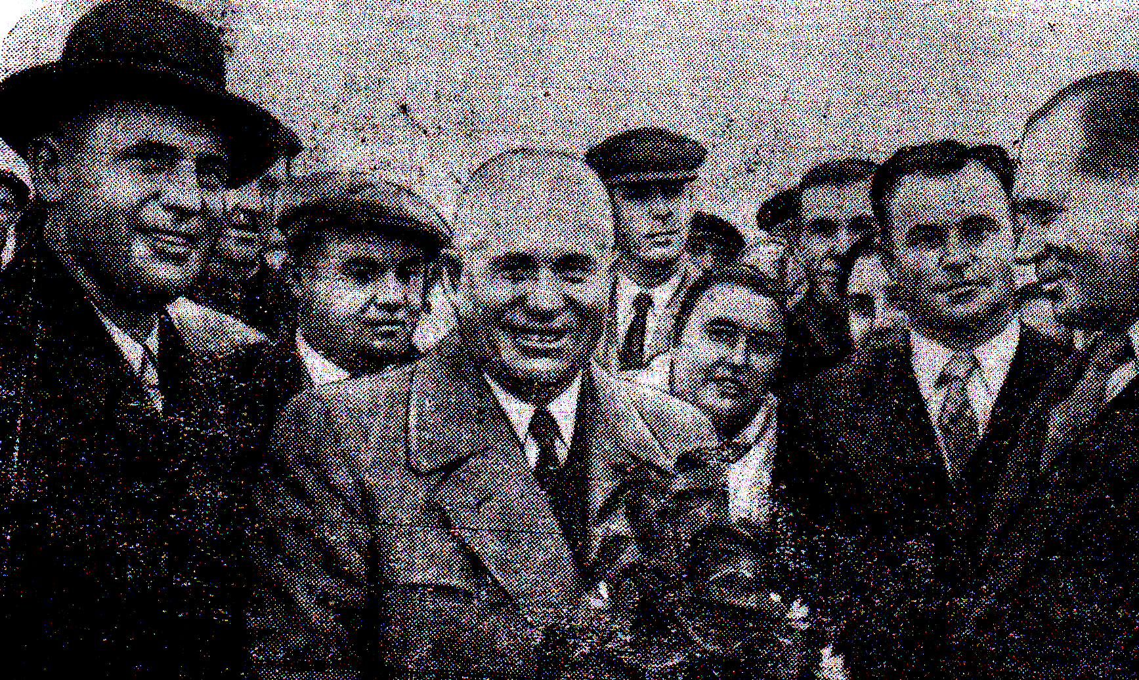

Снимок на первой полосе газеты «Красный Таманец»
№ 123 от 13 октября 1957 года
На снимке: Первый Секретарь ЦК КПСС товарищ Н.С. Хрущев
среди колхозников станицы Ахтанизовской.
На переднем плане (слева направо): первый секретарь Краснодарского крайкома
КПСС тов.Д.С. Полянский, Н.С. Хрущев, председатель колхоза имени Сталина
тов. П.А. Суворов и секретарь бюро колхозной парторганизации И.Е. Шамрай.

Библиография
- Бугай Н.Ф., Гросул В.Я.. «Очерки истории Тамани. -М.: ИНСАН, РФК, 1996, 232 с.
- История Кубани с древнейших времен до конца XX века: Учебник для высших учебных заведений. – Краснодар: ОИПЦ «Перспективы образования», 2004. – 400 с.: ил., карт.
- «Красный Таманец». № 123 от 13 октября 1957 года.
- «Тамань» №140 29.09.12

